Сайт ХабИнфо

Андрей Пассар — поэт, забытый еще при жизни
Февраль 14th, 2014
Никто не знал, что он из древнего нанайского рода «Красные волки», даже его вдова Екатерина Ивановна. В канун Дня Победы мы разбирали архив в опустевшем кабинете нанайского поэта, ветерана Великой Отечественной войны Андрея Александровича Пассара. Он жил в обычной хабаровской многоэтажке по ул. Красноармейской, 6. Скромно и тихо, всеми забытый. Тут-то и произошло такое открытие!
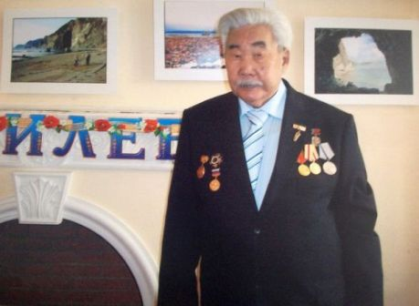
Андрей Пассар
Несколько десятков книг на полках самодельного шкафа застыли в разных позах, словно ожидая хозяина. Писательский стол цвета ореха, на нем стопки папок с рукописями, три фотоальбома, чуть ниже — бобины с аудиозаписями, рядом старенький магнитофон и бережно перевязанный белой тесемкой футляр с печатной машинкой. Сейф, где раньше хранилось ружье, а теперь тоже книги. Еще остов кровати и холщовый мешок с деревянными сэвэнами — фигурками мишек (их Андрей Пассар вырезал зимними вечерами). Простая и непритязательная обстановка кабинета.
Не род, а племя
— Он неохотно рассказывал о своей семье, — говорит вдова поэта. — Был спокойным и рассудительным. Это я такая громкая и пробивная. С его слов знаю, что двоюродные братья у него — легендарные снайперы, Герои Советского Союза: старший — Максим Александрович Пассар (звание Героя России присвоено посмертно только в 2010 г., в 1943-м, при захоронении, ошибочно назван Героем Советского Союза. — Авт.) и средний — Александр Подолеевич Пассар. Он и сам был снайпером, с 1943-го служил на границе, воевал, тут, на Дальнем Востоке. Потом, до 1948-го, оставался в армии. А вот что был из рода «Красные волки», это для меня открытие…
В одном из семейных альбомов Пассар на обороте фотографии я нашел выцветшую от времени фиолетово-розовую надпись: «Из рода Красные волки».
Екатерина Ивановна Пассар только пожала плечами. Ничего подобного она не слышала и не видела.
«Красные волки» ведь и не род, а племя. Древнее аканьское («акани» — так гольды, а по современному нанайцы — называли себя) племя, которое жило на берегах Амура, Сунгари и Уссури еще до прихода русских. Пекинский договор 1860 года, сделав эти реки госграницей, разделил нанайцев между Россией и Китаем. Потом пропали красные волки. Последний раз их видели в 1955 году в Смидовичском районе ЕАО. А с ними исчезли и людские племена. И память о них…
Братья — герои
В одном из семейных альбомов еще одна уникальная фотография — отец Андрея Пассара. В стойбище Мухэ Нанайского района, где родился Андрей (откуда родом и знаменитый на весь мир певец Кола Бельды!), его отец всю жизнь занимался охотой и рыболовством. Говорят, семья Пассар славилась гостеприимством, в доме постоянно бывали охотники, на огонек заходили и старики, от которых мальчишки с детства слышали много древних легенд и сказаний.
Из биографии Андрея Пассара стало ясно: учиться он пошел в 10 лет, в 1935-м. Сначала начальная школа в Мухэ, потом в Найхине, где открыли интернат для нанайских детей. В 1941-м началась война, пришлось помогать отцу, а школу забросить. Ребята трудились наравне со взрослыми. Их даже приняли в рыболовецкую артель, чтобы стали колхозниками.
Война, демобилизация, снова колхоз и учеба. С 1948 по 1951 годы Андрей Пассар учился на подготовительных курсах Ленинградского педагогического института им. Герцена. Вдали от родных мест, от тоски, и начал писать стихи.
Первая его книжка — «Солнечный свет» — вышла на родном языке в 1952 году в Хабаровском книжном издательстве. Вскоре эти стихи были переведены на русский язык ленинградскими и хабаровскими поэтами, а затем отпечатаны отдельным изданием. Сам он в то время заканчивал краевую культпросвет-школу в Биробиджане.
Судя по трудовой книжке, он перепробовал несколько специальностей: был и милиционером, инкассатором в Госбанке, воспитателем, младшим научным сотрудником в краеведческом музее и даже замредактора газеты «Путь к коммунизму» (Комсомольский район).
В 1955 году Андрея Пассара приняли в члены Союза писателей СССР. Занимался он в то время по большей части поэтическими переводами с русского языка на нанайский. Набивал руку. Впервые на нанайский язык перевел стихи Маяковского и Комарова. По рекомендации Хабаровского писательского отделения поступил в Литературный институт им.Горького, затем на Высшие литературные курсы.
В 1958 году в издательстве «Молодая гвардия» вышла его вторая книжка стихов «Мокона» (это нанайская легенда о храбром воине). В том же году на нанайском языке в Ленинграде был издан сборник «Родные амурчане». А в 1960 году в «Советском писателе» вышел его очередной сборник «Нанайские приметы».
— В 1959-м я окончила полиграфический техникум в Москве и по комсомольской путевке поехала на Сахалин, — вспоминает вдова поэта Екатерина Ивановна. — Андрей работал в Южно-Сахалинске, в редакции газеты. Мы в типографии набирали его книжку. Он к нам приходил, смотреть корректуру. Там мы с ним и познакомились.
Уже в Хабаровске Екатерина Пассар отработала 40 лет полиграфистом в краевой типографии на ул.Серышева, 31, потом — в Бюро судебной экспертизы.
В 1964 году она набирала новый сборник поэта — «Двенадцать медвежьих голов». Затем — рассказы «Трехпалый волк» и повесть «Последнее камлание».
Стихи Андрей Пассар не переставал писать всю жизнь. В 2002 году он стал даже лауреатом местной губернаторской премии за сборник «Сказки моего детства».
Последняя его книга — поэма «Бичэхэ Европачи. Письмо в Европу» на нанайском и русском языках вышла в 2010 году. Это поэтическое антифашистское обращение к 26 германским солдатам, которых в одиночку взял в плен его двоюродный брат, снайпер Александр Пассар, за что и получил высокое звание Героя Советского Союза!
Кто-то из германских воинов оказался еще жив и даже откликнулся, прислав из-за границы в Хабаровск, на адрес поэта, весточку с благодарностью. Бывает же такое! Но поэт не смог им ответить. Он болел…
За эту поэму распоряжением правительства РФ Андрею Пассару присуждена государственная премия «Душа России» в номинации «Традиционная народная культура». Как сказано в дипломе, «за вклад в развитие народного творчества». К документу прилагалась бронзовая статуэтка дивы с роскошной косой и золотой нагрудный знак за № 031.
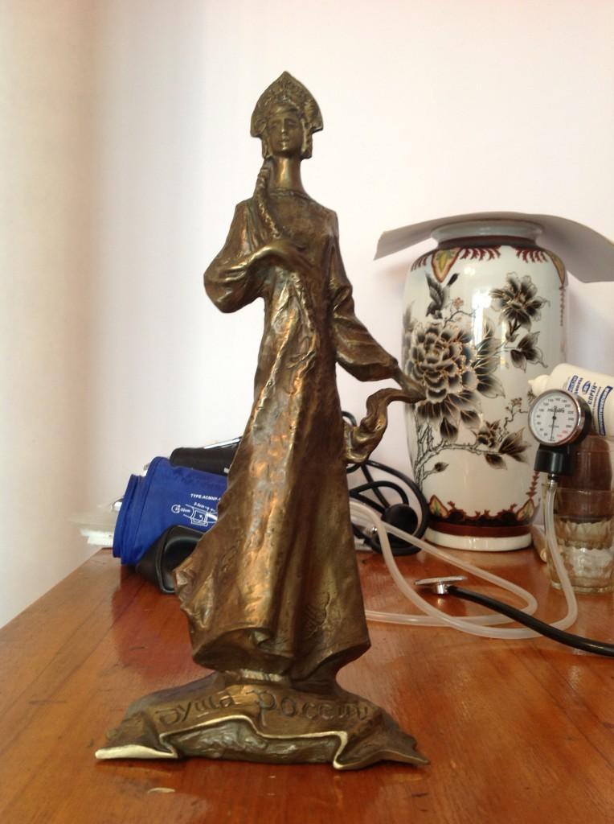
Эту статуэтку поэт получил с премией «Душа России». Фото автора.
«Нани поэтани»
Нанайцы любовно называли Андрея Пассара «нани поэтани» — что в переводе на русский язык означает нанайский поэт, а если точнее, то наш поэт, здешний, местный, родной. Он и был своим. Славил свой народ, помогал чем мог, в его квартире останавливались многочисленные родственники из Троицкого, Синды, Найхина, Мухэ (откуда сам был родом).
Жили у него, пока учились в Хабаровске, дети нанайских семей (своих детей у Пассара не было). А потом все разъехались… И последние 12 лет о нем мало кто вспоминал. Даже хвоста рыбы забывали принести.
Вдова писателя, Екатерина Ивановна Пассар, говорит, что «он был забыт еще при жизни». Сначала его исключили из очереди как инвалида войны, которому, согласно постановлению правительства РФ от 12.09.2008 г. № 670, был положен легковой автомобиль или единовременная выплата.
— Он сильно переживал. Обивал пороги краевых чиновников, но стена была непробиваемая. Потом писал в инстанции письма, даже в газеты. Но его не печатали. Отмахивались. И только после обращения к президенту РФ нам сразу принесли компенсацию. На эти деньги мы сделали ремонт в квартире, вставили пластиковые окна, остальное оставили на похороны. Как чувствовала — пригодятся. Так и произошло.
Умер Андрей Пассар 3 января 2013 года. Похоронили фронтовика на Центральном кладбище Хабаровска, на окраине оврага, в секторе № 20-а 9 января без почестей: ни почетного караула, ни военного оркестра. Помощи вдова не получила. Обошлось ей погребение больше чем в 50 тыс. рублей. «Все, что накопили», — говорит она.
На «красной линии» кладбища места поэту не нашлось, хотя вдова просила похоронить мужа рядом с могилой певца-земляка Кола Бельды (сектор № 3, который сразу напротив центрального входа и считается привилегированным).
На поминках от горя она не сдержалась: «Спасибо, что пришли к холодным ногам; спасибо, вы закусили; спасибо, вы помянули. А где вы были двенадцать лет, когда он болел? Почему не пришли к живым ногам? Где вы были? Почему не поинтересовались, как мы живем? Мы все годы жили в одиночестве… забытые…»
Когда, наконец, сошел снег, в конце апреля, вдова отправилась на кладбище. Могилы мужа сначала не нашла. Только к вечеру с помощью работников кладбища отыскала она то место, где похоронили поэта Пассара. Оказывается, памятная плита, которую ставили зимой, упала надписью вниз, все осыпалось, и теперь то место залито водой.
— Была я в правлении Хабаровского регионального отделения Союза писателей России. Там плечами пожали, мол, «не наше дело». К нанайцам звоню (Андрей Пассар — почетный гражданин Нанайского района. — Авт.), они мне: «Ты жена, ты все и делай. Квартиру свою можешь продать, отсыпай могилу, меняй памятник. Ты же там ближе, а мы далеко и возможностей у нас нет», — чуть не плача, передает разговор Екатерина Ивановна. — Я уеду в Муром…
Большую часть книг Екатерина Пассар уже отдала в краевую библиотеку, одну печатную машинку пристроила в Хабаровский фонд культуры. Рукописи, фигурки, книги, альбомы, ордена и документы — все, что дорого и памятно сердцу, она собирается увезти к себе на малую родину, в Муром Владимирской области.
— В Хабаровске об Андрее, похоже, уже забыли, — вздыхает вдова. — А раз так, то и мне тут нечего делать…
Родился: 25 марта 1925 г., стойбище Муха Нанайского района Хабаровского края

Биография

Пассар Андрей Александрович - нанайский поэт, родился 25 марта 1925 г. в стойбище Муха Нанайского района Хабаровского края. Отец его всю жизнь занимался охотой и рыбной ловлей. В 30-е годы он вступил в рыболовецкую артель и стал колхозником как все мухэнские рыбаки – нанайцы. Семья Пассара славилась гостеприимством; в доме у них постоянно бывали охотники, особенно старики, от которых Андрей с детства слышал много древних легенд и сказаний.
Учиться он пошёл в 1935 году; начальная школа в Мухэ, потом – Найхине, где был открыт интернат для нанайских школьников. Детские игры, езда на собаках, новые товарищи, которых школа породнила друг с другом,- обо всём этом Андрей Пассар позднее напишет стихи, а пока учиться ему пришлось с перерывом. После шести классов он стал охотиться и рыбачить.
В 1943 году призвали в ряды Советской Армии. Пять лет он служил на дальневосточной границе, а после демобилизации вернулся в родное село и работал в колхозе, одновременно заканчивая семилетку. С 1948 по 1951 год Пассар учился на подготовительных курсах Ленинградского педагогического института им. Герцена. Там он и начал писать свои стихи, обнаружив немалые способности.
Первая книжка Андрея Пассара «Солнечный свет» вышла на родном его языке в 1952 году в Хабаровском книжном издательстве. Сам он в то время заканчивал краевую культпросвет – школу в г. Биробиджане. Стихи Пассара с большим интересом встретили сначала его земляки – нанайцы, а затем и русские читатели. Приняв поэтическую эстафету, от Акима Самара – зачинателя нанайской поэзии, он стал постепенно вырабатывать свой собственный голос. Его стихи, посвящённые родному краю, амурским просторам, где трудятся рыбаки, школе, где он учился когда-то, матери.
Вскоре эти стихи были переведены на русский язык ленинградскими и хабаровскими поэтами, а затем вышли в свет отдельным изданием.
В последующие годы стихи Андрея Пассара печатались в газетах «Тихоокеанская звезда» и «Молодой дальневосточник», в журналах «Сибирские огни» и «Дальний Восток».
В 50 годы поэт много занимался переводами на нанайский язык. Впервые им были переведены стихи В. Маяковского и П Комарова. В 1955 году Андрей Пассар был принят в члены Союза писателей СССР. Через год по рекомендации Хабаровского отделения СП он поступил в литературный институт им. Горького. Окончив институт и Высшие литературные курсы, он возвратился на Дальний Восток.
В 1958 г. в издательстве «Молодая гвардия» вышла вторая книжка его стихов «Мокона» (нанайская легенда о храбром войне).
В этом же году на нанайском языке в Ленинграде был издан сборник «Родные амурчане» на нанайском языке. А в 1960 году в «Советском писателе» издался новый его сборник «Нанайские приметы». В маленьких притчах – стихах, навеянных фольклором, автор то с добродушным и мягким юмором, то в злых, сатирических образах бичует человеческие пороки. О том, что устное творчество нанайского народа, эта богатейшая сокровищница народной мудрости, питает творчество Андрея Пассара, свидетельствуют многие его произведения.
В 1964 году в Хабаровске вышел новый сборник поэта – «Двенадцать медвежьих голов».
Он успешно работает и в прозе – изданы сборник рассказов «Трёхпалый волк» (1967), повесть «Последнее камлание» (1969).

